Урок развития читательской грамотности.
Составной формат текста.
Название «Крапива» 6 класс
Цель урока: способствовать развитию читательской грамотности обучающихся, как одной из важнейших составляющих оценки функциональной грамотности школьника.
Задачи урока: 1) находить и извлекать информацию: определять место, где содержится искомая информация, определять наличие либо отсутствие искомой информации в тексте;
2) интегрировать и интерпретировать информацию: понимать фактологическую информацию; понимать смысловую структуру текста, формулировать выводы;
3) осмысливать и оценивать содержание и форму текста: оценивать содержание текста и понимать назначение его структурных элементов;
4) использовать информацию из текста: применять полученную информацию для решения практической, выявлять связь между прочитанным и современной реальностью.
ХОД УРОКА.
Слайд 1.Здравствуйте, ребята! Начинаем наш урок развития читательской грамотности. Я сегодня хочу вас немного заинтриговать задав вам такой вопрос. Вы любите сказки? (Да) Конечно, было бы странно услышать ответ нет. Так вот, я сейчас вам зачитаю сказку к теме нашего урока, а ваша задача догадаться о чём идёт речь в этой сказке. Интересно? Итак слушаем.
В деревне, за лесом, было поле. Там росли разные цветы. Рядом с ними, на отшибе, жила и ОНА. Она была жгучая и колючая, кусачая и злая. Поэтому ее никто не любил. ОНА страдала от одиночества. Она хотела иметь друзей.
Однажды ОНА, как всегда, скучала. Вдруг видит, что к ней кто-то идет. Смотрит, а это Старик-Лесовик. Подошел он и говорит:
— Что, дорогая, горюешь?
Заплакала ОНА и рассказала ему о своих печалях.
Отвечает ей мудрый Лесовик:
— А ты, дорогая, хоть когда-нибудь пробовала делать доброе дело?
— Нет, мудрый Лесовик, — удивленно ответила она. — А что я могу?
Жалко стало её Старику-Лесовику, и сказал он ей:
— Я знаю тайны всех растений. Могу и тебе помочь. Знаю и твою тайну. Так уж и быть, расскажу. Ты очень целебное растение. Ты многим нужна для лечения и приносишь большую пользу. А еще ты и съедобное растение.
Встрепенулась ОНА, обрадовалась, узнав о себе такое. Поблагодарила мудрого и доброго Лесовика, и с тех пор больше не печалилась, а гордо росла среди других растений и цветов.
Ответьте пожалуйста, о каком растении идёт речь. ( Крапива) Именно о ней и её качествах будет наш урок.
Слайд 2 Для начала давайте прислушаемся к самому слову « КРАПИВА». Какие ассоциации вызывает у нас это слово? Сейчас я дам вам время 10 секунд и вы напишите мне как можно больше ассоциаций к слову крапива.
Слайд 3 А теперь смотрим на экран, есть ли у вас совпадения с моим облаком из слов. Может на экране есть слова, которые вы считаете, что не подходят к слову КРАПИВА? ( на экране облако из слов) трава зелёная растение суп жжёт боль ожог жалит зелень растёт сорняк огород больно колючая жгучая лекарство крапивный лето отвар листья поле лес дача жжение польза волдыри детство кусается наказание куст баня борщ крап сыпь рвать салат стебель лечебная полезная крапивница сад жало тело веник весна кровь варить волосы настой деревня колючее полезно природа
Эти ассоциации которые мы озвучили, я думаю мы сможем подтвердить с помощью словарей, раскрывающие нам более подробное описание представленного растения.
( Ищем информацию в словарях и дети читают)
Также в поэзии, прозе и народном творчестве можно встретить описание КРАПИВЫ. Зачитайте пожалуйста короткие отрывки из произведений. ( Дети читают)

С. Черный «Крапива»
Над кочками, над травами,
Где ползают жучки,
Под листьями шершавыми
Белеют колпачки.
Крапива, злюка жгучая,—
Господь ее прости,—
Как все, ждет в мае случая,
Чтоб кротко зацвести…

Крапивушка лесная,
Узорные кусты,
Зачем, зачем не знаю,
Растешь с малиной ты.
(Русская народная песня)

Крапива! драгоценная трава!
Когда у мужика все кадки пусты,
С тобою щи варят вместо капусты,
И во крестьянстве ты сытна и здорова!
Ты даже нрав порочный исправляешь
И к трезвости пьянчугу возвращаешь,
Когда на старости, колюча и жестка,
В руках десятского (ты хлещешь мужика).
Николай Некрасов

Теперь ребята переходим непосредственно к нашему тексту, ещё раз напомню формат текста: составной. Что такое составной текст вы знаете, мы с вами уже не раз работали с такими, название « КРАПИВА» ( читаем вслух текст)
КРАПИВА
Текст 1
Выросла на краю поляны Крапива. Поднялась над травами и смутилась. Цветы вокруг красивые и душистые, ягоды вкусные. Одна она бесталанная: ни вкуса приятного, ни яркого цвета, ни сладкого запаха!
И вдруг слышит Крапива, как шепчут белые ромашки.
– Не велико счастье красивым-то быть! Кто ни увидит – сорвет...
– Думаете, душистым быть лучше? Как бы не так! – прошелестел Шиповник. Удивилась Крапива и даже всхлипнула:
– Вот так так! Выходит, что самая счастливая тут я? Расту – не обращают внимания, цвету – не нюхают, засохну – и не вспомнят…
Цветы и ягоды внимательно слушали Крапиву. И больше никогда не жаловались на свою беспокойную жизнь.
Текст 2
Крапива прекрасное и очень полезное растение. Ее знают все. Стоит до нее дотронуться, как волоски, которыми она покрыта, прокалывают кожу, и в ранку из особых клеток попадает ядовитый сок. Так крапива защищает себя.
Если б мы попали в аптеку 16 века, то среди склянок и пучков сухих трав увидели бы и крапиву. Оказывается, крапива хорошо останавливает кровотечение. Препараты из крапивы применяют и в настоящее время.
Из листьев крапивы делают безвредную зеленую краску. Ею можно окрашивать конфеты, пирожное, лекарства, одеколон. Рубленую молодую крапиву охотно едят цыплята, индюшата, поросята. Ранней весной из молодой сочной крапивы можно приготовить вкусные и полезные зеленые щи.
В некоторых местностях используют и стебель крапивы. Из него делают волокно для веревок, мешковины и другой прочной, грубой ткани.
Полезные свойства крапивы впечатляют! Сколько ещё тайн она в себе таит!
Текст 3
Я крапиву сорвал,
Я приставил к букету крапиву!
И – о чудо! – зеленая, мощная сочность крапивы
Озарила цветы.
А ее грубоватая сила
Оттенила всю нежность соседки ее незабудки,
Показала всю слабость малиновой тихой гвоздички,
Подчеркнула всю тонкость, всю розовость «раковой шейки».
В. Солоухин
Задание 1. Какова основная мысль всех трёх текстов?( Сказка учит тому не жаловаться на хорошую жизнь. Смысл заключается в том, что каждая травинка приносит пользу, каждой травинки можно поклониться если её знать пользу.)
Задание 2. Какие выражения соответствуют содержанию текста 1?
1. Крапива считала себя бесталанной.
2. Шиповник жаловался, что на него никто не обращает внимания. (нет)
3. После разговора с цветами и ягодами Крапива поняла, что она самая счастливая из них.
4. После разговора с Крапивой цветы и ягоды стали еще больше жаловаться на свою жизнь (нет)
Задание 3. Почему слова «Крапива» и «Шиповник» написаны с заглавной буквы? (текст в форме диалога)
Задание 4. Как вы понимаете значение слова «бесталанный»? (Несчастный, неудачливый, обездоленный.)
Задание 5. Как Крапива пришла к выводу, что самая счастливая она? (Вот так так! Выходит, что самая счастливая тут я? Расту – не обращают внимания, цвету – не нюхают, засохну – и не вспомнят…)
Задание 6.Почему после разговора с Крапивой цветы и ягоды «больше никогда не жаловались на свою беспокойную жизнь»? ( они сделали вывод)
Задание 7.Укажите, с какой целью автор приводит разговор растений и ягод? ( сопоставить их друг к другу это часто делается для того, чтобы сравнить/противопоставить показать сходство или различия)
Задание 8.Какая пословица отражает основную мысль 1-го текста, а какая иллюстрирует содержание 2-го?
1. Не всякая мачеха – крапива, не всякая падчерица – маков цвет.
2. Жгуча крапива родится, да во щах уварится. ( 2 текст)
3. Увядшая роза все же лучше крапивы (1 текст)
Задание 9.Сравните характеристику Крапивы в тексте 1 и тексте 2. К какому выводу вы пришли?
Задание 10. Грише необходимо подготовить доклад на урок биологии. Какой из текстов подойдет для этой задачи? Обоснуйте свой выбор ( 2 текст)
Задание 11. Какова основная мысль приведенного отрывка текста 3? В каком из предложений она представлена? (И – о чудо! – зеленая, мощная сочность крапивы. Озарила цветы.)
Задание 12.Опишите ситуацию, в которой вам пригодятся приведенные тексты. ( в жизни и для знания)
Задание 13.В чем сходство и различия 1-го и 3-го текстов? Обоснуйте

Задание 15.Составление похвального слова крапиве. (Составление текста по опорным словам)

Похвальное слово КРАПИВЕ

О, _прекрасная и полезная__крапива!

Как люди могли _не__ возносить тебе похвалу! Ты так _чудесна, удивительна_ни какое подобное растение не сравниться с тобой !
Твоя свойства__впечатляют__!
Благодаря тебе можно__приготовить пищу_, _лекарства и __волокно! Сколько ещё__тайн _ты в себе таишь!
Теперь при виде тебя , я буду знать_о твоих качествах!

Рассмотрите рис. 1 и определите, в каких книгах были напечатаны приведенные тексты. Объясните свой выбор
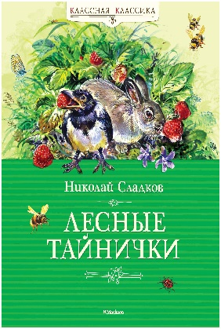 (рис.1) 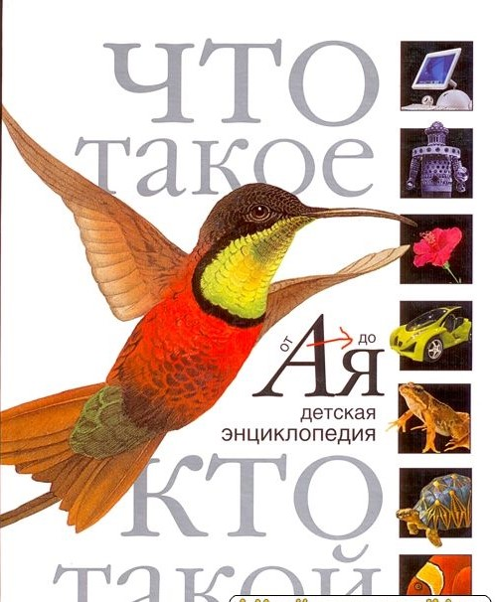 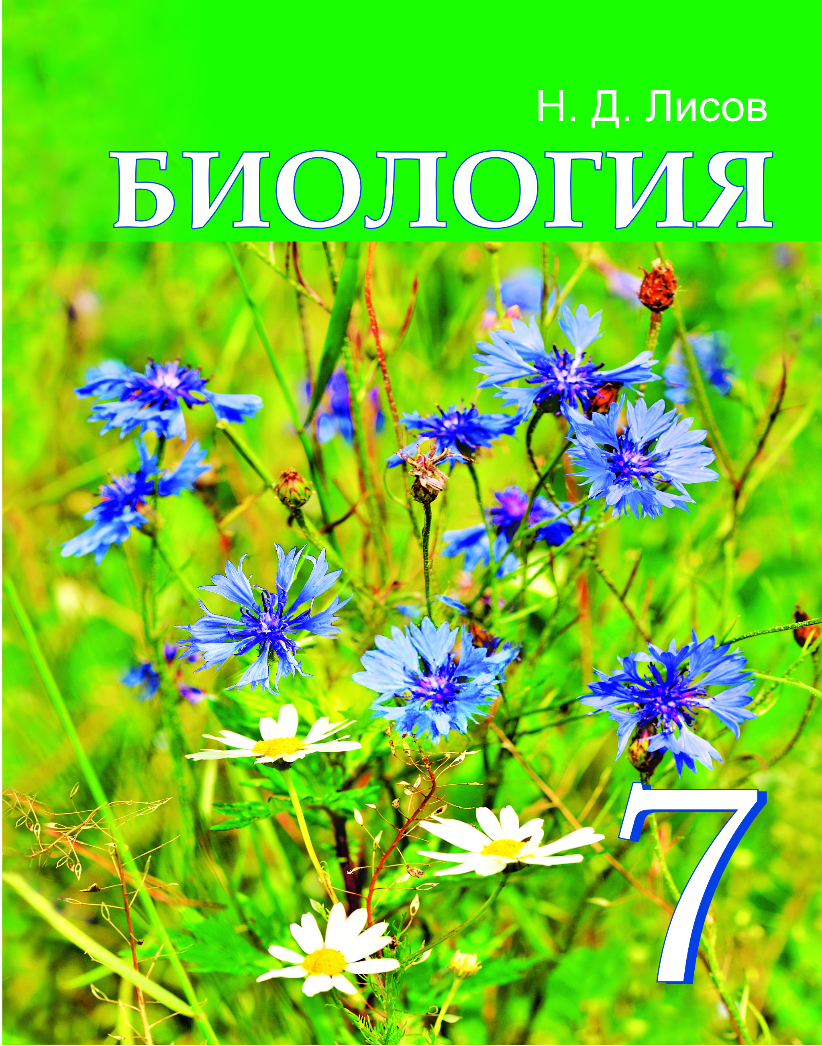
Рассмотрите рис. 2, на котором представлены логотипы различных организаций с изображением крапивы. Подумайте, за какие свойства ее выбрали символом? Обоснуйте свой ответ
Магазин
натуральной Кафе Студия
косметики (рис.2)

И ещё ребята, я хочу вам предложить для закрепления знаний взятых из текста, найти соответствия . Для этого мы воспользуемся доской.
Итак ребята, мы с вами разобрали наш составной текст, вынесли для себя новую информацию, ответили на все вопросы. Урок подходит к концу, у вас на столах есть лист наблюдений, нужно поставить любой знак напротив выбранного вами утверждения. Зачитайте пожалуйста ваш лист наблюдений. Выходя из класса после урока, вы сдадите мне свои листы наблюдения, где оцените наш урок и работу.
Участвуя в работе на уроке, я узнал(а) много нового о крапиве, научился(лась) постигать секреты текста, получил(а) удовольствие от работы, теперь, увидев крапиву, буду вспоминать о её свойствах.
Присутствуя на сегодняшнем уроке, я прошел(а) обычным маршрутом, чувствую себя ничего не потерявшим(ей) и ничего не нашедшим(ей). Было мало открытий.
Был(а) на сегодняшнем уроке наблюдателем, скучал(а), ухожу с «пустой головой».
Спасибо вам работу, за горящие глаза, жажду познания!
Ну, а мне сегодня было очень интересно работать с вами!

